**第42期活動報告　　　　　　　　　　　会長　蒲田　秀男　　　会員数　41名**

**◇校友会**

初めて経験するコロナの影響で従来並みの活動は難しく、昨年4月の総会時に今年度の事業として、理事会は4回、事業としては2回を開催することに決定しました。

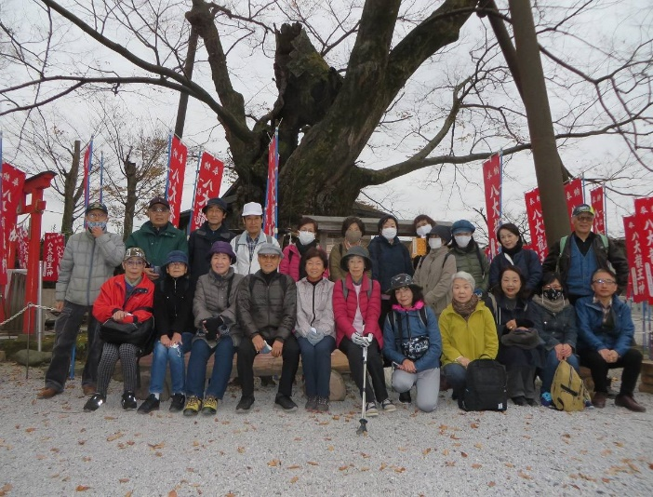第1回事業は「秩父札所巡り」

日本百観音に数えられる秩父34か所の

観音霊場の内、秩父駅周辺の4か所巡り。

コロナ禍で、不安を抱えながらも、23名（参加率56％）が参加。晩秋の秩父は肌寒く、天気もイマイチ。マスク着用、ソーシャルディスタンスを保ち、久しぶりの再会イベント、和気あいあいの散策を楽みました。42期の善男善女、コロナ感染回避とご利益を賜ったことでしょう。

第2回事業は、令和3年4月の総会後のアトラクションとして芸能祭を予定しています。1月初めに2回目の緊急事態宣言が発令され、コロナ感染者数はやや減少しているものの、未だ収束のめどは立たない現状ですが、何とか第2回事業も開催したいと意気込んでいます。

**◇クラブ活動**

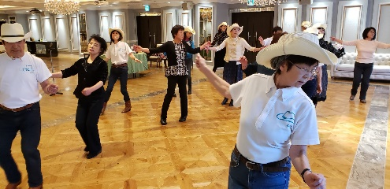**カントリーダンスクラブ**

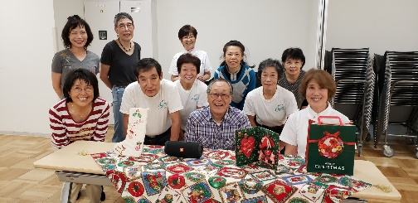会員数21名。緊急事態発令中は休止していますが、原則月2回活動しています。森林公園の野外ステージでも行っています。皆さんカントリーダンスが大変お気に入りで、定期練習の他に、公園などでの自主練習を行っている方もいるとか。一昨年はいきがい大学公開学習の大舞台で演舞を行いました。昨年は川越総合文化祭でウエスタ川越の大ステージでの出演予定でしたが、コロナ禍で中止。コロナが一日も早く収束し、練習の成果の発表の機会があるよう願っています。

**マジッククラブ**

　会員数は16名。活動時間（カントリーダンス終了後16時から18時）の都合で参加者は平均10名程度です。昨年度、約40種類のマジックを学びました。コロナ禍のため成果の発表の機会がなく寂しく思っていますが、来年度は老人ホーム、保育園などでのボランティア活動も考えています。

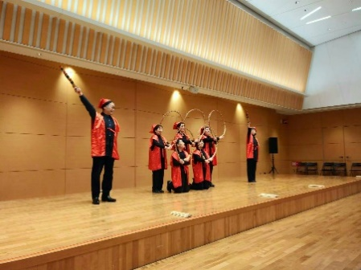　　**南京玉すだれクラブ**

　会員数は8名です。昨年は9月から活動を再開しましたが、現在は緊急事態宣言下で、休止中です。日本の伝統芸能の継承を目指し、皆さまに見て喜んで頂ける日が早く来ることを願っています。

**編集後記**

コロナで始まりコロナに暮れた昨年**、**今年も年初から感染者が再び急増し、第3波到来で1月初旬に2回目の緊急事態宣言が発出されました。今年度は各期ともコロナの影響を受け、前半は自粛、後半は不安を抱えながらの活動でした。一日も早くコロナが収束し、普通の生活に戻れる日を願っています。普通の生活が、どんなに素晴らしいことか、改めて実感しています。まだまだストレスの溜まる日が続いていますが、この会報が少しでも会員皆さまの息抜きに役立てば幸いです。編集の都合で、一部の原稿の体裁が不揃いですがご容赦願います。（R3.2.15　蒲田記）

　　　　　　　　　　　　　　　　　　　　　　　７